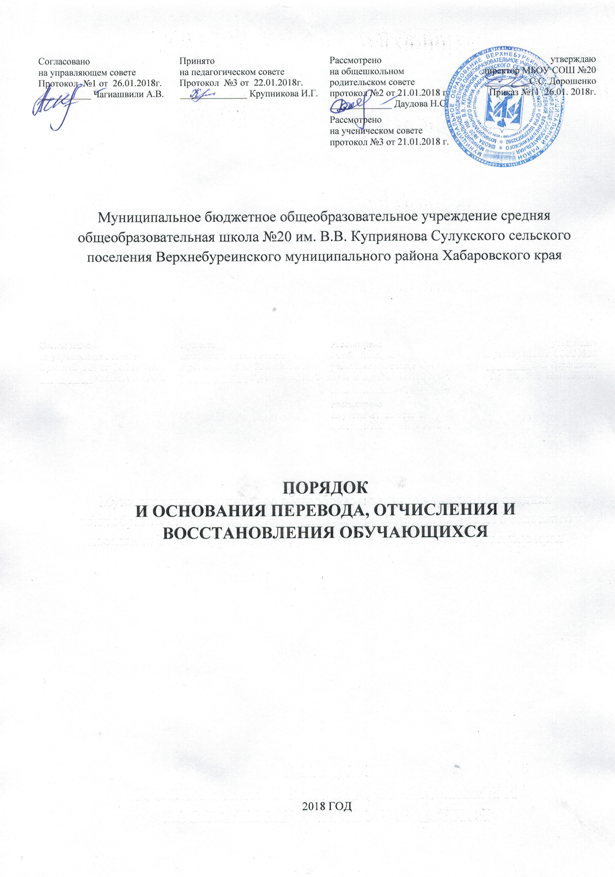
ПОРЯДОК ОСНОВАНИЯ ПЕРЕВОДА,
ОТЧИСЛЕНИЯ И ВОССТАНОВЛЕНИЯ УЧАЩИХСЯ
МУНИЦИПАЛЬНОГО БЮДЖЕТНОГО ОБЩЕОБРАЗОВАТЕЛЬНОГО УЧРЕЖДЕНИЯ
СРЕДНЯЯ ОБЩЕОБРАЗОВАТЕЛЬНАЯ ШКОЛА №20 ИМ. В.В. КУПРИЯНОВА СУЛУКСКОГО СЕЛЬСКОГО ПОСЕДЕНИЯ ВЕРХНЕБУРЕИНСКОГО МУНИЦИПАЛЬНОГО РАЙОНА ХАБАРОВСКОГО КРАЯ

1 Общие положения

1.1 Настоящий порядок разработан в соответствии с Федеральным законом от
29.12.2012 года № 273-ФЗ «Об образовании в Российской Федерации», на основании
приказа Минобрнауки России от 30.08.2013 г. №1015 «Об утверждении Порядка
организации и осуществления образовательной деятельности по основным образовательным
программам – образовательным программам начального общего, основного общего и
среднего общего образования», приказа Минобрнауки России от 12.03.2014 г. № 177 «Об
утверждении Порядка и условий осуществления перевода обучающихся из одной
организации, осуществляющей образовательную деятельность по образовательным
программам начального общего, основного общего и среднего общего образования, в другие
организации, осуществляющие образовательную деятельность по образовательным
программам соответствующих уровня и направленности», на основании Устава школы.
1.2 Настоящий локальный акт регламентирует порядок и основания перевода,
отчисления и восстановления учащихся МБОУ СОШ№20 (далее – Школа).
2 Порядок и основания перевода учащихся
2.1 Учащиеся, освоившие в полном объеме образовательную программу учебного
года и успешно прошедшие промежуточную аттестацию (порядок и условия проведения
промежуточной аттестации регламентируются Положением о порядке проведения
промежуточной аттестации) переводятся в следующий класс. Решение о переводе
принимается педагогическим советом и оформляется приказом директора Школы.
2.2 Учащиеся, не прошедшие промежуточной аттестации при отсутствии
уважительных причин или имеющие неудовлетворительные результаты промежуточной
аттестации по одному или нескольким учебным предметам, имеющие академическую
задолженность, переводятся в следующий класс условно. Ответственность за ликвидацию
учащимися академической задолженности в течение следующего учебного года возлагается
на их родителей (законных представителей).
2.3 Учащиеся обязаны ликвидировать академическую задолженность в пределах
одного года с момента её образования. Школа обязана создать условия учащимся для
ликвидации этой задолженности и обеспечить контроль за своевременностью ее ликвидации.
2.4 Учащиеся, имеющие академическую задолженность, вправе пройти
промежуточную аттестацию по соответствующему учебному предмет, курсу не более двух
раз в сроки, определяемые Школой.
Аттестация учащихся, условно переведённых в следующий класс, по
соответствующим учебным предметам проводится по мере готовности учащегося в течение
учебного года.
В первый раз учащийся ликвидирует академическую задолженность учителю,
преподающему данный предмет.
При положительном результате аттестации педагогический совет Школы принимает
решение о переводе учащегося в класс, в который они были переведены условно.
При отрицательном результате аттестации директор Школы вправе назначить
повторную аттестацию. Для проведения промежуточной аттестации во второй раз Школой
создается комиссия. Состав комиссии в количестве не менее двух учителей
соответствующего профиля утверждается приказом директора Школы.
В случае если учащиеся, условно переведённые в следующий класс, не ликвидируют
в течение учебного года академическую задолженность по предмету, они не могут быть
переведены в следующий класс.
2.5 Учащиеся по образовательным программам начального общего, основного общего
и среднего общего образования, не ликвидировавшие в установленные сроки академической
задолженности с момента её образования, по усмотрению их родителей (законных
представителей) оставляются на повторное обучение, переводятся на обучение по
адаптированным образовательным программам в соответствии с рекомендациями психолого-
медико-педагогической комиссии либо на обучение по индивидуальному учебному плану.
2.6 Учащиеся по образовательным программам начального общего, основного общего
и среднего общего образования в форме семейного образования, не ликвидировавшие в
установленные сроки академической задолженности, продолжают получать образование в
2.7 Учащиеся для продолжения обучения по соответствующим образовательным
программам могут быть переведены в другую Школу в следующих случаях:
по инициативе
совершеннолетнего учащегося или родителей (законных
представителей) или в связи со сменой места жительства;
в случае прекращения деятельности Школы, аннулирования лицензии на
осуществление образовательной деятельности, лишения ее государственной аккредитации по
соответствующей образовательной программе или истечения срока действия
государственной аккредитации по соответствующей образовательной программе;
в случае приостановления действия лицензии, приостановления действия
государственной аккредитации
полностью или в отношении отдельных уровней
образования.
Учредитель обеспечивают перевод совершеннолетних учащихся с их согласия и
несовершеннолетних учащихся с согласия их родителей (законных представителей) в другие
Школы, осуществляющие
образовательную
деятельность
по соответствующим
образовательным программам.
Перевод учащихся из одной Школы в другую осуществляется в соответствии с
законодательством Российской Федерации.
Перевод учащегося оформляется приказом директора Школы.
3 Отчисление учащихся
3.1 Отчисление учащихся из Школы допускается в случае:
3.1.1 в связи с получением образования (завершением обучения),
3.1.2 досрочно по основаниям, установленным пунктом 3.2 настоящего
Порядка.
3.2 Досрочное отчисление учащихся из Школы производится по следующим
основаниям:
3.2.1 по инициативе совершеннолетнего учащегося или родителей (законных
представителей) несовершеннолетнего учащегося, в том числе в случае перевода
учащегося для продолжения освоения образовательной программы в другую Школу;
3.2.2 по инициативе Школы, в случае применения к учащемуся, достигшему
возраста пятнадцати лет, отчисления как меры дисциплинарного взыскания, а также в
случае установления нарушения порядка приема в Школу, повлекшего по вине
учащегося его незаконное зачисление в Школу;
3.2.3 по обстоятельствам, не зависящим от воли учащегося или родителей
(законных представителей) несовершеннолетнего учащегося и Школы, в том числе в
случае ликвидации Школы.
3.3 При досрочном отчислении из Школы по основаниям, установленным пунктом
3.2.1 родители (законные представители) подают в Школу заявление об отчислении и о
выдаче личного дела учащегося, медицинской карты, включающей сведения о прививках.
3.4 Отчисление несовершеннолетних учащихся, достигших возраста пятнадцати лет,
из Школы как меры дисциплинарного взыскания допускается за неоднократное совершение
дисциплинарных проступков: за неисполнение или нарушение Устава школы, правил
внутреннего распорядка и иных локальных нормативных актов по вопросам организации и
осуществления образовательной деятельности.
3.5 Решение об отчислении несовершеннолетних учащихся, достигших возраста
пятнадцати лет и не получивших основного общего образования, как мера дисциплинарного
взыскания принимается с учетом мнения их родителей (законных представителей) и с
согласия Комиссии по делам несовершеннолетних и защите их прав. Решение об отчислении
детей-сирот и детей, оставшихся без попечения родителей, принимается с согласия Комиссии
по делам несовершеннолетних и защите их прав и органа опеки и попечительства.
3.6 Школа незамедлительно обязана проинформировать об отчислении
несовершеннолетних учащихся в качестве меры дисциплинарного взыскания
Отдел образования и комиссию по делам несовершеннолетних по делам несовершеннолетних. Рородители (законные представители) несовершеннолетних учащихся,
отчисленных из Школы, не позднее чем в месячный срок принимают меры, обеспечивающие
получение несовершеннолетними учащимися общего образования.
3.7 Отчисление учащихся из Школы оформляется приказом директора.
3.8 Учащиеся, родители (законные представители) несовершеннолетних учащихся
вправе обжаловать в Комиссии по урегулированию споров между участниками
образовательных отношений меры дисциплинарного взыскания и их применения к
учащимся.
3.9 Отчисление не применяется к учащимся по образовательным программам
начального общего образования, а также к учащимся с ограниченными возможностями
здоровья (с задержкой психического развития и различными формами умственной
отсталости).
3.1 Не допускается отчисление учащихся во время их болезни, каникул.
3.11 Основанием для прекращения образовательных отношений является приказ
директора Школы об отчислении учащегося из Школы. Права и обязанности учащегося,
предусмотренные законодательством об образовании и локальными нормативными актами
Школы прекращаются с даты издания приказа об отчисления из Школы.

